Praktisk informasjon
Transport- slik kommer du deg til Universellforum
Campus Vestfold ligger i landlige omgivelser mellom Horten og Åsgårdstrand.
Kommer du med fly?
Nærmeste flyplass er Torp i Sandefjord. Herfra kan du ta buss eller tog til Tønsberg og buss videre til Campus Vestfold, eller kjøre en drosje direkte til høgskolen.
Hvis du vil ta tog går det shuttlebuss til/fra flyplassen til togstasjonen. Denne bruker 4 minutter og er inkludert i flybilletten. Ta så toget fra Torp til Skoppum i 30 minutter og taxi videre til Campus i 10 minutter. https://www.nsb.no
Alternativt kan du ta buss fra Torp flyplass til Tønsberg. http://bestilling.nor-way.no/nbeiis/search/searchresult.aspx Denne tar ca. 30 minutter. Fra Tønsberg går det buss videre til Campus som tar 30 minutter (se avganger nedenfor).
Det er også mulig å ta fly til Gardermoen. Herfra kan du ta toget (mot Skien) direkte til Skoppum eller Tønsberg og buss videre til Campus Vestfold, eller kjøre en drosje direkte til høgskolen. Det tar 30 minutter med buss fra Tønsberg til Campus Vestfold.
Kommer du med bil?
Plott "Raveien 215, 3184 Borre, Horten" inn i din GPS, eller studer et kart.
Det er en stor gratis parkeringsplass på området. Det er egne plasser for el-bil; 10 plasser syd for hovedbygget, og 8 plasser på parkeringsplassen bak hovedbygget.

Kommer du med tog?
Ta toget til Tønsberg, med buss til Campus Vestfold fra Tønsberg rutebilstasjon, eller til Skoppum med drosje til Campus Vestfold.
I perioden 18.august - 21.juni går det gratis shuttlebuss/taxibuss kl. 07.50 og 08.50 mandag-fredag fra Skoppum stasjon til Campus Vestfold. Retur samme dager fra Campus Vestfold kl. 15.50 til Skoppum stasjon.

Buss
Det går busser mellom Horten og Tønsberg flere ganger i timen som stopper ved Campus Vestfold.
02 til Horten - Holmestrand (Tønsberg - Hvasser)
01 til Åsgårdstrand - Horten (Tønsberg - Horten)
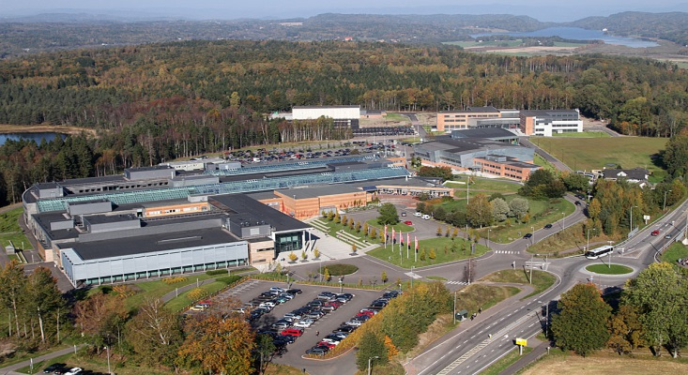
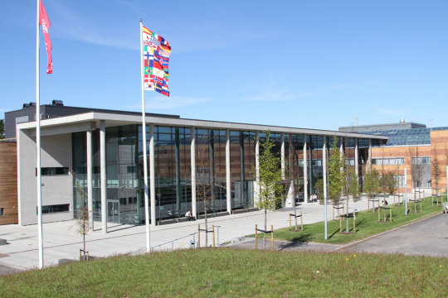
Overnatting
For dere som kommer tilreisende anbefaler vi overnatting i landets eldste by, Tønsberg. Høgskolen i Buskerud og Vestfold har avtale med to hoteller her, og det er viktig å informere om at man er «fra HBV» når man booker rom for å få det til avtalt pris.
Hotell med avtale:
Quality Hotell Tønsberg
Adresse: Ollebukta 3, 3126 Tønsberg
Telefon: 33 00 41 00
Nettside: https://www.nordicchoicehotels.no/quality/quality-hotel-tonsberg/om-hotellet/
Pris pr enkeltrom med frokost:1180,-
NB! Dette hotellet ligger ca. 40-50 meter fra restauranten «Conradis».

Quality Hotell Klubben
Adresse: Nedre Langgate 49, 3126 Tønsberg
Telefon: 33 35 97 62
Nettside: https://www.nordicchoicehotels.com/quality/quality-hotel-klubben/
Pris pr enkeltrom med frokost: 980,-

Andre hoteller og overnattingsmuligheter:
Thon Hotell: http://www.thonhotels.no/hoteller/land/norge/tonsberg/thon-hotel-brygga/
Hotell Maritim: http://www.maritimhotell.no/
Vandrerhjem: https://plus.google.com/100927490384887276870/about?hl=en

